Федеральное агентство по образованию Российской Федерации

Государственное образовательное учреждение

высшего профессионального образования

Нижегородский государственный университет им. Н.И. Лобачевского

Институт Информационных технологий, Математики и Механики

Отчёт по лабораторной работе

Вычисление арифметических выражений (стеки)

Выполнил:

студент ИТММ гр. 381808-02

Ратов Святослав

Нижний Новгород

2019 г.

Содержание

Введение........................................................................................................................................3

Постановка задачи........................................................................................................................4

Руководство пользователя...........................................................................................................5

Руководство программиста..........................................................................................................6

Описание структур данных..........................................................................................................6

Описание алгоритмов ..................................................................................................................7

Описание структуры программы ................................................................................................8 Заключение...................................................................................................................................9 Литература....................................................................................................................................10

Введение

Лабораторная работа направлена на практическое освоение динамической структуры данных Стек. С этой целью в лабораторной работе изучаются различные варианты структуры хранения стеков и разрабатываются методы и программы решения ряда задач с использованием стеков. В качестве области приложений выбрана тема вычисления арифметических выражений, возникающей при трансляции программ на языке программирования высокого уровня в исполняемые программы.При вычислении произвольных арифметических выражений возникают две основные задачи: проверка корректности введённого выражения и выполнение операций в порядке, определяемом их приоритетами и расстановкой скобок.

Постановка задачи

В рамках лабораторной работы ставится задача реализации программ, обеспечивающих поддержку стеков, и разработки программных средств, производящих обработкуарифметических выражений, включая проверку правильности записи выражения, перевод впостфиксную форму и вычисление результата.

В начальной – самой простой постановке – можно предполагать, что проверка записивыражения состоит в контроле правильности расстановки скобок, перевод в постфиксную форму производится только для корректных выражений, а вычисление – для корректных выражений, содержащих только числовые операнды и допустимые знаки операций.

Выполнение работы предполагает решение следующих задач:

1. Реализация методов класса InPostFix согласно заданному интерфейсу.
2. Обеспечение работоспособности примера использования.
3. Модификация примера использования в тестовое приложение, позволяющее вводить арифметическое выражение, переводить его в постфиксную запись и совершать вычисления.

**Руководство пользователя**

Пользователю предоставляется возможность воспользоваться раннее написанным классом InPostFix, оформленным в файле Stack.cpp.

Пользователю необходимо лишь запустить проект Lab3 (ctrl+F5)

Перед пользователем откроется окно, в котором он может ввести арифметическое выражение и может получить его постфиксную запись и ответ.

Однако пользователю ничего не мешает сделать некорректное выражение, так как программа укажет на причину ошибки.

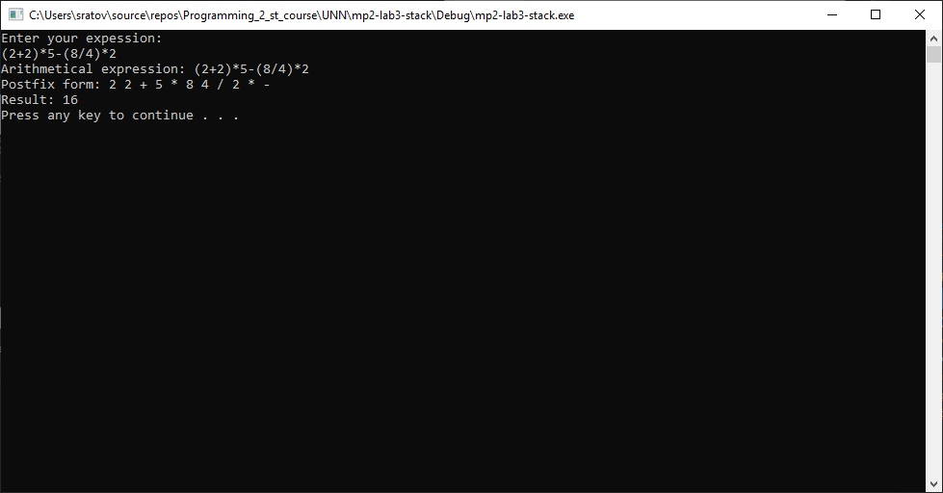

Руководство программиста

Описание структуры программы

* Модуль main.cpp является входной точкой и одновременно тестом.
* Модуль Stack.h и Stack.cpp соответственно описывают класс, описанный в целях лабораторной
* .gitignore, readme для своих целей.

Эксперименты

В качестве эксперимента был использован файл Source.cpp, который прочитывает арифметическое выражение (инфиксная форма), переводит в постфиксную форму записи, а после делает расчеты и выдает ответ. К тому же программа учитывает неправильные варианты ввода арифметического выражения: неправильная расстановка скобок, операций, операндов и т.д.

Заключение

В лабораторной работе успешно реализован класс для арифметических выражений на основе стека на массиве.

Литература

Лабораторный практикум. Составители: Барышева И.В., Мееров И.Б., Сысоев А.В., Шестакова Н.В. Под редакцией Гергеля В.П. Учебно-методическое пособие. – Нижний Новгород: Нижегородский госуниверситет, 2017. – 105